Test na kartę rowerową

Test b
Test zawiera 20 zadań. W każdym znajdują się trzy odpowiedzi: A, B, C. Wybierz tylko jedną z nich i zamaluj właściwą kratkę w karcie odpowiedzi. Jeżeli się pomylisz, błędne zaznaczenie otocz kółkiem. Za każdą poprawną odpowiedź otrzymujesz 1 punkt.
Aby uzyskać pozytywny wynik, trzeba zdobyć co najmniej 1 8 punktów.

1. Pieszy do lat 15 poruszający się po zmierzchu drogą poza obszarem zabudowanym
A. powinien biec jak najbliżej prawej krawędzi jezdni.
B. musi używać elementów odblaskowych widocznych dla innych uczestników ruchu.
C. może nie przestrzegać zasad bezpieczeństwa ruchu drogowego.

2. Które elementy budowy roweru zostały wskazane na ilustracji?
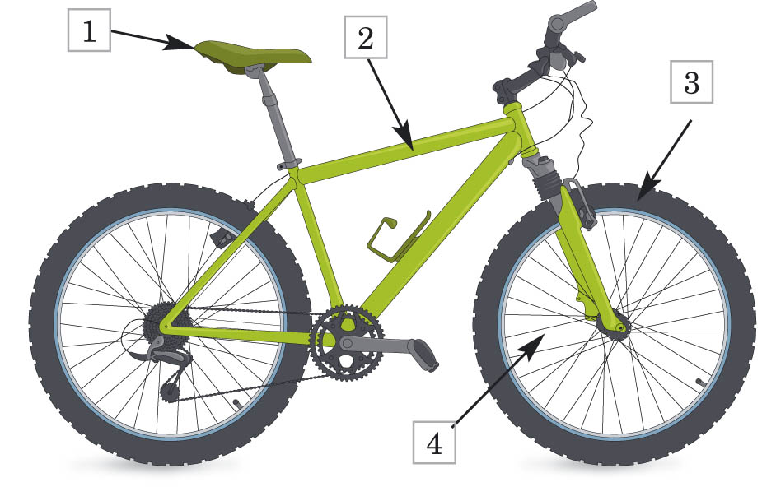

A. (1) siodełko, (2) rama, (3) opona, (4) szprychy.
B. (1) łańcuch, (2) linka hamulcowa, (3) widełki,(4) światło odblaskowe.
C. (1) piasta, (2) główka ramy, (3) opona, (4) przerzutki.

3. W skład obowiązkowego wyposażenia roweru wchodzą:
A. pompka, bidon, siodełko.
B. światła, hamulce, dzwonek.
C. błotnik, kosz, odblask.

4. Kierującemu rowerem zabrania się
A. poruszania się po jezdni przed innymi uczestnikami ruchu.
B. jazdy bez trzymania co najmniej jednej ręki na kierownicy oraz nóg na pedałach.
C. korzystania z chodnika w razie braku wydzielonej drogi dla rowerów.

5. Kierujący rowerem nie może wyprzedzić innego rowerzysty jadącego po jezdni
A. w trakcie zjeżdżania ze wzniesienia.
B. na zakręcie, który jest oznaczony znakami ostrzegawczymi.
C. bezpośrednio przed przejściem dla pieszych, z wyjątkiem przejścia, na którym ruch jest kierowany.

6. Karta rowerowa uprawnia osobę, która ukończyła 15 lat, do
A. udziału w ogólnokrajowych zawodach kolarskich.
B. jazdy rowerem po drogach pod opieką osoby dorosłej.
C. samodzielnego poruszania się rowerem po drogach publicznych.
7. Wskaż znak, którego brakuje na skrzyżowaniu.
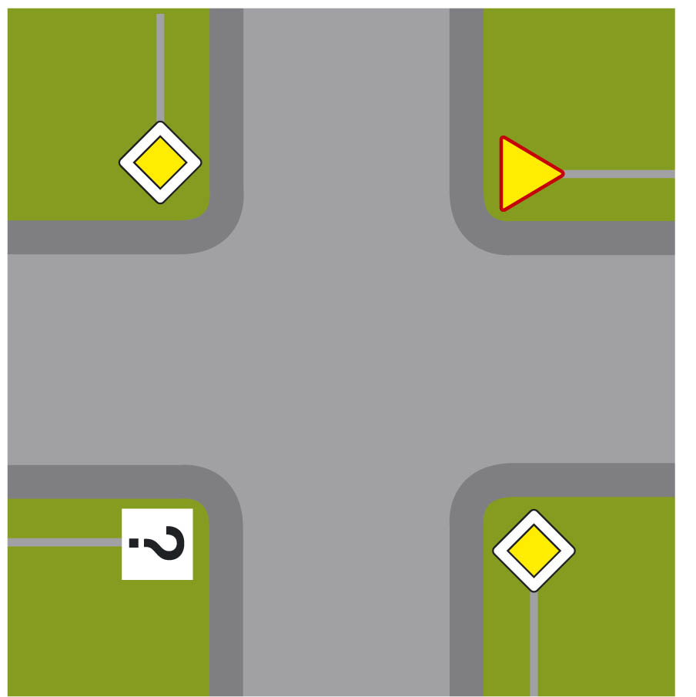

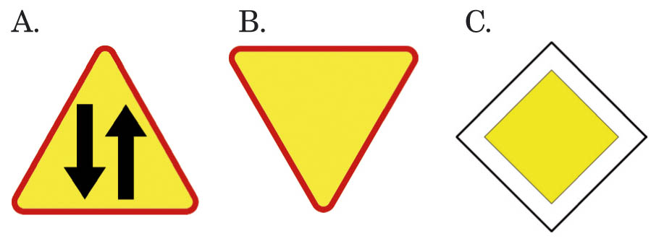

8. Który znak informuje o zakazie skrętu w lewo?

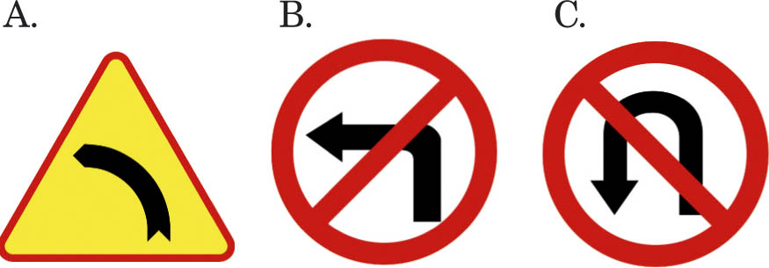

9. W przedstawionej sytuacji kierujący rowerem

A. powinien jak najszybciej zaprzestać jazdy.
B. może jechać dalej, pod warunkiem, że będzie uważał na pojazdy przejeżdżające obok.
C. może kontynuować jazdę bez ograniczeń.

10. Który znak należy do grupy znaków nakazu?

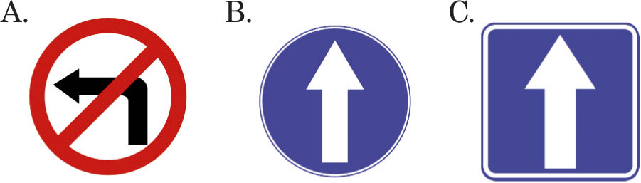

11. Przedstawiony znak
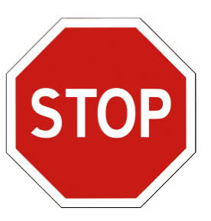

A. zakazuje wjazdu na skrzyżowanie bez zatrzymania się przed drogą z pierwszeństwem przejazdu.
B. ostrzega o skrzyżowaniu z drogą z pierwszeństwem przejazdu.
C. oznacza początek drogi z pierwszeństwem przejazdu.

12. W miejscu ukazanym na fotografii rowerzysta

A. ustępuje pierwszeństwa pozostałym użytkownikom drogi.
B. omija osobę znajdującą się na przejściu.
C. powinien przyspieszyć.

13. Na przejściu dla pieszych ukazanym na fotografii rowerzysta

A. może przejechać, jeżeli nikt nie przechodzi.
B. powinien zsiąść z roweru i go przeprowadzić.
C. może przejechać rowerem, ale musi ustąpić pierwszeństwa przechodzącym.

14. Rowerzysta, skręcając w lewo na jezdni dwukierunkowej, powinien
A. dojechać do prawej krawędzi jezdni.
B. dojechać do lewej krawędzi jezdni.
C. dojechać do środka jezdni.

15. W sytuacji ukazanej na ilustracji rowerzysta powinien kontynuować jazdę drogą, która jest oznaczona cyfrą

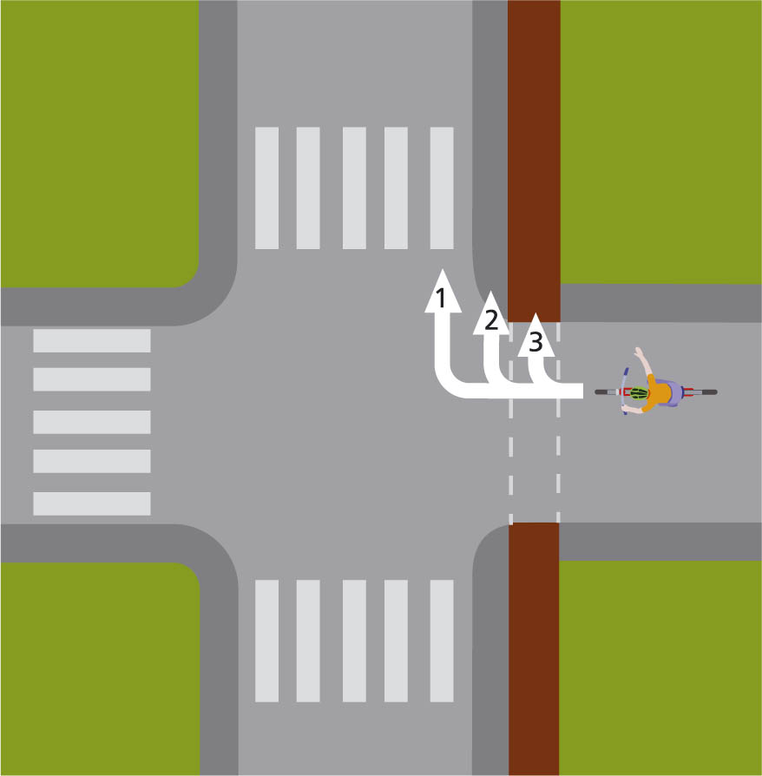

A. 1.
B. 2.
C. 3.

16. Na przedstawionym skrzyżowaniu rowerzysta skręcający w lewo

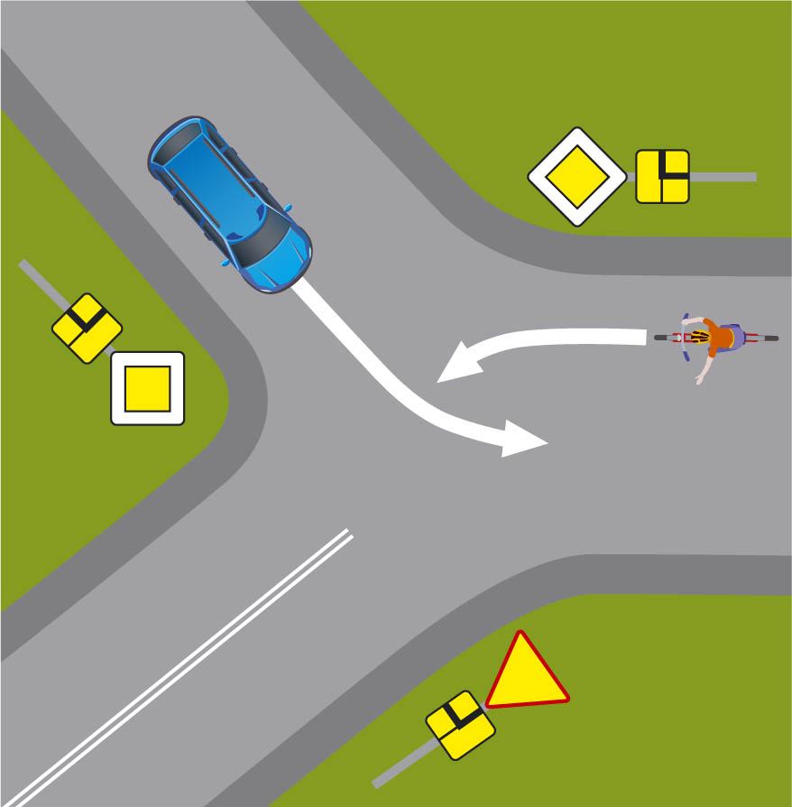

A. przejeżdża jako pierwszy.
B. ustępuje pierwszeństwa samochodowi.
C. zjeżdża na pobocze.

17. Gdy na skrzyżowaniu policjant kierujący ruchem stoi do rowerzysty tyłem lub przodem,
A. rowerzysta nie może wjechać na skrzyżowanie, ruch z jego kierunku jest zamknięty.
B. rowerzysta może wjechać na skrzyżowanie, ale musi ominąć policjanta.
C. rowerzysta powinien wjechać na skrzyżowanie.

18. Rowerzysta na ilustracji
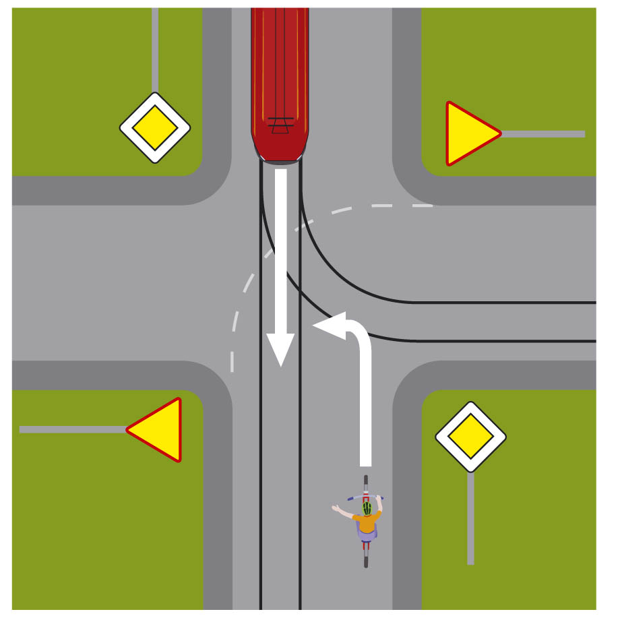

A. pierwszy przejeżdża przez skrzyżowanie.
B. jest zobowiązany ustąpić pierwszeństwa tramwajowi.
C. nie musi zachowywać szczególnej ostrożności.

19. Na ukazanym skrzyżowaniu rowerzysta
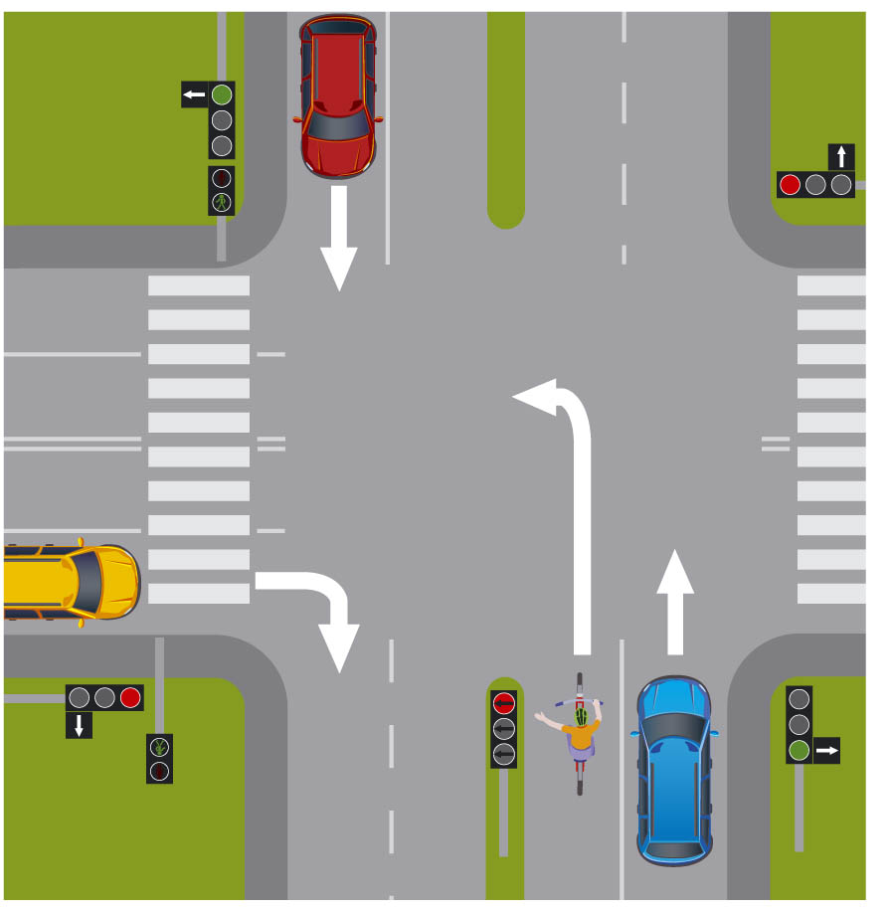

A. ma pierwszeństwo przed innymi pojazdami.
B. może skręcić w lewo, gdy zapali się zielone światło i jeśli przepuści pojazdy nadjeżdżające z przeciwka.
C. nie może skręcić w lewo z tego pasa.

20. Osoba udzielająca pomocy poszkodowanemu w wypadku, który złamał nogę, powinna
A. unieruchomić jego kończynę i dwa sąsiednie stawy.
B. jak najszybciej nastawić kończynę.
C. zadzwonić pod numer 112, aby uzyskać informacje o sposobie postępowania w takiej sytuacji.

